«Қазіргі замандағы әлемдік өнер» пәні бойынша лекцияның қысқаша мәтіні
Тақырып 1.
19 ғасырдың екінші жартысындағы Батыс европа өнері.
Мақсаты:
20 ғасырдың екінші жартысында алғашқы кескіндеме бағыты батыс европада қарқынды дами бастауын көрсету.

Еуропа үшін, 19-шы ғасырдың екінші жартысы - белсенді әлеуметтік трансформация және өнеркәсіптің қарқынды даму кезеңі. Зауыттар мен фабрикалар қолданбалы өнер туындыларын қолданыстан ығыстырып сапасыз және дәмсіз тауарларды өндіре бастады. Өнер адамдары жаңа дәуірдің ерекшелігін жахандануды бейнелеуге ұмтылды. Өткен ғасырларда пайда болған көркемдік принциптер жоғала бастады.
Екі ғасыр қатарынан сән және өмір салты үшін жауапты Франция болды. Ол өнер біріншілігін сақтап қалды. Парижде Салондар азайтып отырды, жюрилар тағайындалып қазіргі заман суретшілерінің туындылары қойылды. Аудитория барынша суретшілердің туындыларына пікірлер айтты, газеттер мен журналдар суретшілер жұмысын талқылады. Әрбір бірнеше жыл сайын еуропа мемлекеттерінің астаналарында бүкіл әлемдік көрмелер ұйымдастырылды, бұнда техникалық жетістіктер, ерекше өнер туындылары қойылды. 19-ғасырдың екінші жартысындағы жүз жылдықта еуропада көптегеен өзгерістер болды, материалдық жағдайда және адам қоршаған орта да өзгеріске ұшырады- қала, үй, бөлме, киім ыдыс-аяқ бәрі өзгеріске ұшырады.
XIX ғасырдың екінші жартысында өнеркәсіптің дамуы, қалалардың халықтың көптеп қоныстануына алып келді. Басқа да еуропалық қалалар өсіп, қалпына келтірілген. Осы кезде пәтердің жаңа түрлері шыға бастады және бұл пәтерлерді әр түрлі жағдайдағы адамдарға жалға берілді. Жер бағасының жоғарлауы үйлердің кішкентай әрі жоғары етіп салынуына әкеліп соқты, қазіргі таңдағы көпқабатты европа үйлері осы негізде қалыптасты. Орта ғасырда көптеген еуропалық астаналар келбетін өзгертті. Радиалды көшелер мен бульварлар қосарланған, орта ғасырдағы жабық қаланы жойып бір бірімен байланысқан сақина тәріздес қалалар пайда болғызды.
Әртүрлі стилдегі ғимараттар салына бастады. Солардың бірі эклектизм болды, ол грек тілінен аударылғанда таңдамалы деген мағынаны білдіреді, Әртүрлі стильдерді ұқсастыру және біріктіру негізінде құралған. Эклектизмнің пайда болуы классикаға байланысты болмады. Бұдан кейін тағыда бірнеше тарихи стиль түрлері пайда бола бастады романдық-византиялық, неоренессанс, необарокка жалған рокка және екінші ампир. Электизнің архитектурадағы белгілері- веналықтардың РИнгтерінен көруге болады. Көршілес тағыда Вотивналық церковтан француз стильндегі көруге болады. Электизмнің сәулет өнері европаалықтардың сол замандағы психологиясымен де байлаысты, олар өз өркениеттерін дамыған деп есептеді, ал өз замандарынаң тарихтың шыңы деп есептеді және бұған күмәнданбады, басқа мәдениеттердің бастауымыз деп есептеді.

2-ші тақырып. 19 ғасырдың екінші жартысындағы орыс өнері.
Мақсаты: 20 ғасырдағы орыс өркениетінің дамығандығына бағыт беру.
Орыс сурет салу өнері, классицизмнан бастау алып осы халықтың өзіндік сипаты болды, сурет өнерінде көрінді, уақыт өте романтизм мен реализмгеде жалғасты.
Сол заманның бағалаушыларына орыс сурет өнерінің тарихилығы, жіне бұны өз дәстүрлерімен байланыстыруы ұнады. Бірақ сурет өнеріндегі тарихы жанр 18 ғасырдың екінші жартысынаан қарағанда кқпшілікті өзгеріс болмады. Көбінеесе орыс суретшілері өз туындыларын ежелгі Русьтың батырларына арнады, олардың сурет салуға деген құштарлығы батырлар ерліктерімен байланыстырылды. 19 ғасырдың орыс суретшілері сол заманда портрет салуға қаты көңіл бөлді. Табиғатты және бір бірімен байлныстыруға көңіл бөлді. Орыс суретшілері өз туындыларында классицизмнің ережелерінен ауытқып дәстүрлі бейнені көрсеткісі келді. 19 ғасырдың орыс суретшілері өз ұрппақтарына сурет өнерін түрлі түстермен безендіріп тарихи сурет қалдырды орыс халқының бейнеесін келтірді. 19 ғасырда сурет өнеріне қалдырғаан орыс суретшілерінің орнын ерекше айтпай кетуге болмайды.
Танымал сурет өнерін біріктіру дамыған суреттердің серіктестік көрмесі орыс суретшілері жасаған болатын реалистік бағыттағы кескіндемемен бейнеледі. Бұл серіктестіктің пайда болуы 19 ғасырдыңң 50-60 жылдары Петербург артелиясы демократ суретшілер болды басында Иван Николаевич Карамсимм болды.
Крамским.
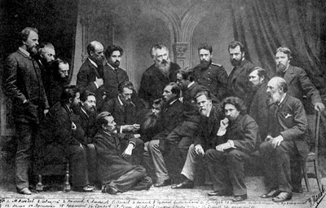

1863 жылы құрылған бос суретшілер артелі бірнеше уақыт ішінде Петербург қаласындағы суретшілердің ең ірі орталығы болды. Мәскеулік суретшілер Мясоедов, Перов, В.Е.Маяковский, Прянишников, Саврасов 1869 жылдың аяғында Петербург артеліне бірігу туралы ұсыныс жасап,ірі суретшілер орталығын құруды жоспарлады. 1870жылы бұл «Товарищество» өз жұмысын бастады. Бұл ұйымның құрылуына Иван Николаевич Крамской негіз болды және де ол 1870 жылы сол ұйымның басшысы болды. Сондай-ақ, бұл «Серіктестік» ұйымының жұмыс жасау барысында Петербург артелі өз жұмысын бәсеңдетті. «Серіктестік» бірлігі өздеріне өнерді, сурет өнерін биікке көтеруді мақсат етіп қойды. Және 19-ғасырдың 50-60-жылдары-ақ олардың жұмысы жақсара түсті.
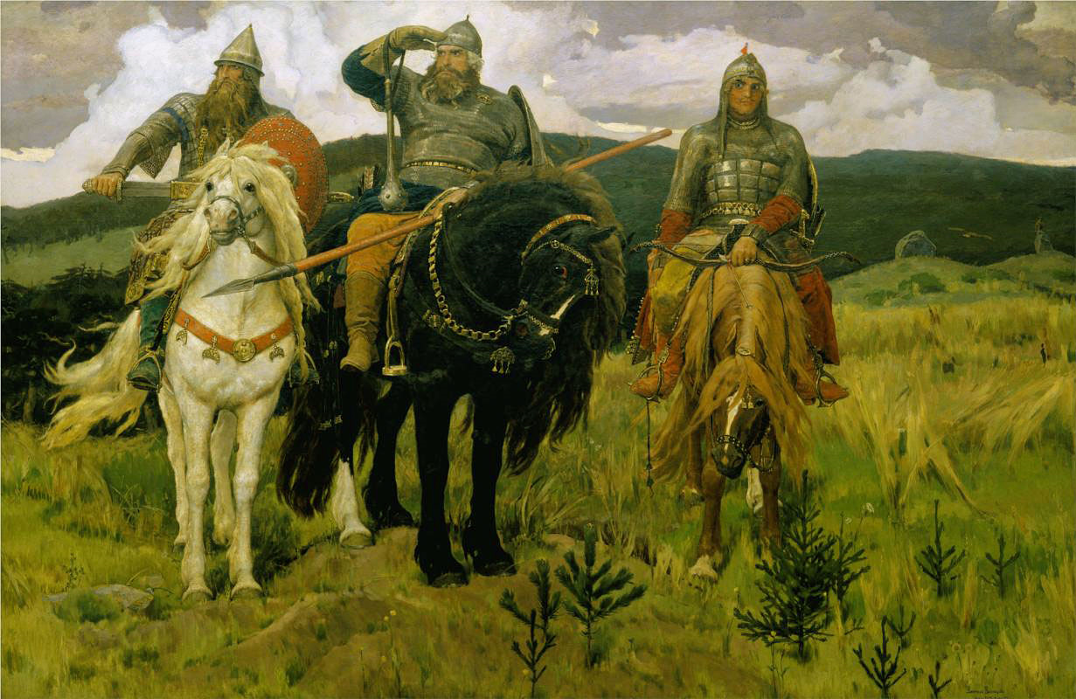
3-ші тақырып. 19-20ғасыр. Өнердегі жаңа ағымдар.
Авангардизм - (франц.суреттегі қозғалыс)дегенді білдіреді, яғни суретші мен суреттің байланысын білдіретін ұғым. Авангардизм белгілері 20 ғасырдағы буржуазиялық мәдениетке сай келеді. Ол 1905-30жылдар аралығында қалыптасып,дамыды.
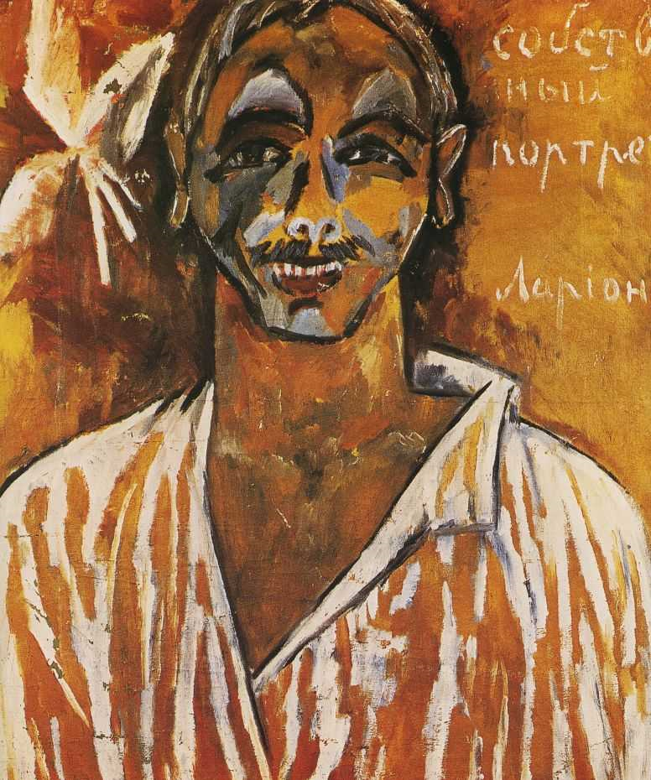
Авангардизм Францияда пайда болған. Кейін Германия, Италия, Ресей сияқты басқа да жерлерге тарады. Авангардисттердің көріністерінің барлығы да айқай-шумен негізделді.Суретшілер барша халықты мазақ етті деуге болады. Себебі, олар өз суреттерінде боялып, сызылып, тиионизм өз тиянақсыз салынған бейнелерді көрсетті. Сондай-ақ осы авангардизм ұғымы арқылы футуризм,тағы да басқа ұғымдар қалыптасты. 30-жылдары абстракционизм өз күшін жоғалта бастады. Сондай-ақ, ІІ-дүниежүзілік соғыстан кейін Еуропа мен Латын Америкасында авангардизм ұғымымен қатар, сол авангардисттер негізінде неовангардизм деген ұғым дүниеге келді. Авангардизм ұғымы:
Эспрессионизм
Баухауз
Дадаизм
Констркуктивизм
Кубизм
Орфизм
Примитивизм
Систематизм
Суперматизи
Сюрреализм
Футуризм ұғымдарымен байланысты.
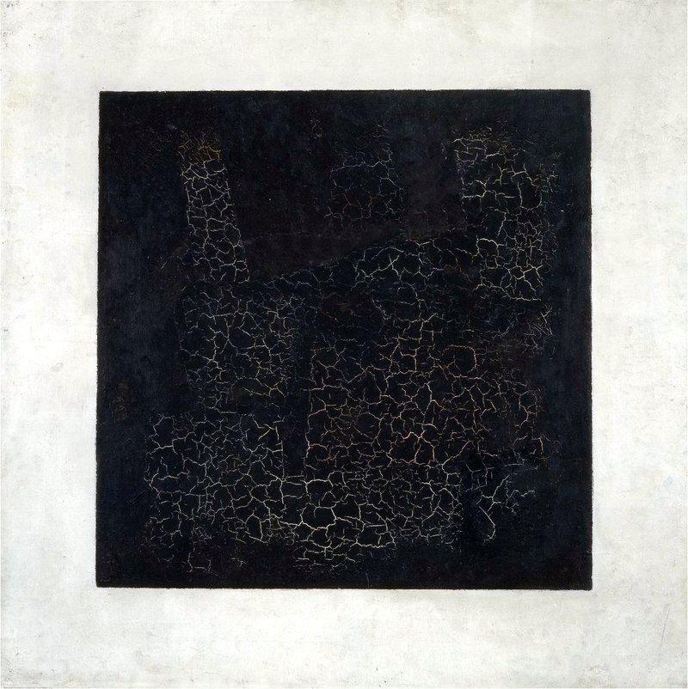
Төртінші тақырып. Дадаизм және сюрреализм
Мақсаты: бейнелеу өнерінің жаңа бағыттары туралы көріністі ұйымдастыру.
Дадаизм және сюрреализм – бұл соғыс жылдарындағы (1914-1918) күйзеліс кезінде туған үлкен жемістердің бірі. 1916 жылы швейцариялық Цюрихте қалыптасқан дадаизм бағыты буржуазиялық өркениет, қанау,соғысқа қарсы келетін кескіндеме мен сәндік-қолданбалы өнерде анархиялық бунт бола алды.
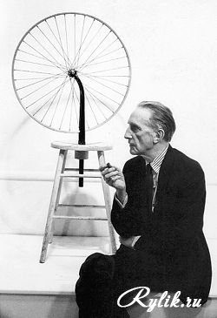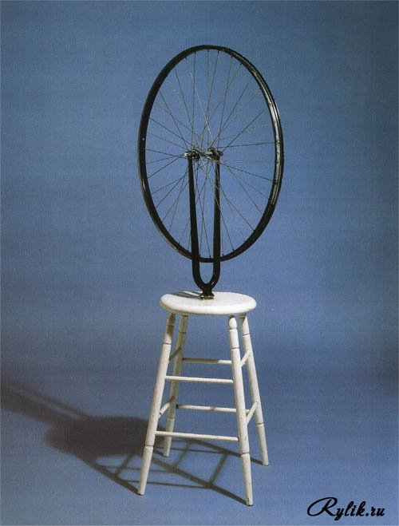
Дадаизмнің негізін салушы румындық ақын Тристан Тцара (Самуил Розеншток; 1896-1963) болды. Ол өзінің жанына әдебиетші, суретші, сәулетші Марсель Янко (1895-1973), мүсінші, суретші және ақын Эльзас Ханс Арп (1888-1966), неміс жазушылары Гуго Балль (1886-1927) мен Рихард Гюльзенбек сынды интернационалды топтарды біріктірді. Айтылғандардың көпшілігі дадаизм бағытын көптеген елдерге жеткізді. «Дадаизм» термині француздық dada сөзінен шыққан («мағынасыз баланың былдыры»); дәл осылай жоғарыда аталғандармен құрылған, 7 басылым болған (1917-1920) журнал аталған. Жаңа қозғалыс Швейцарияның аумағынан тез шығып кетті, дадаистикалық топтар Берлинде (Р. Гюльзенбек, Георг Гросс, Рауль Хаусманн), Ганноверде (Курт Швиттерс), Келинде (Х.Арп), Голландияда (Теон ван Десбург), Нью-Йоркте (Марсель Дюшан, Франсис Пикабия,Ман Рей) қалыптасты; Францияда оған ұқсас «Сик» («Sic») П.А.Биро және «Северо-Юг» («Nord-Sud») П.Реверди журналдары шықты.Буржуазиялық қоғам алдындағы шарасыздық пен қорқынышты сезе отырып, суретші-дадаистер шындық нәрсені теріске шығаруды жөн көрді. Дадистер – Франсуа Пикабия, Жан Арп, Марк Эрнест және өзге де неміс, швейцариялық суретшілер өздерінің мақсаттары етіп өнерді біржолата құрту дегенді алды. Шулы көпшілік ұрыстар дадаизмді жақтаушылардың жанында болды. Дадаистер ақылды, моральдық нормаларды, эстетиканы өтірік және жалған деп жариялады. Дадаистердің «шығармалары» «кішкене баланың » анығырақ айтқанда, сәбидің суретіне негізделді. Олар сонымен қатар, жөнсіздікті, пішінінің өзгеруін және дөрекі натурализмді өсірді. Көрмелерде «дада» мағынасы түймелермен, ұрылған әйнекпен және басқа да күнделікті пайдаланылатын заттармен көрсетілді. Кескіндемедегі дадаистердің анархиялық бедерсіздігі 1920 жылдарға қарай сюрреализмге жалғасты. (француздық «surrealite» сөзінен, яғни «асқан шындық» өнері). Буржуазиялық қоғамдағы дағдарыс өнеріндегі тура көрініс. Ол француздық кезеңде туды және әуелден-ақ өзінің құрамына талантты жазушыларды, ақындарды және режиссерларды біріктірді. Бұл қайраткерлер, кейінірек анархиялық бүліктен прогрессивті қоғамдық позицияларға көшіп, сюрреализмнен алыстап, гуманистік мағынаға толы шығармалар қатарын қалыптастырды. (Луи Арагон, ақын Поль Элюар және басқалары)
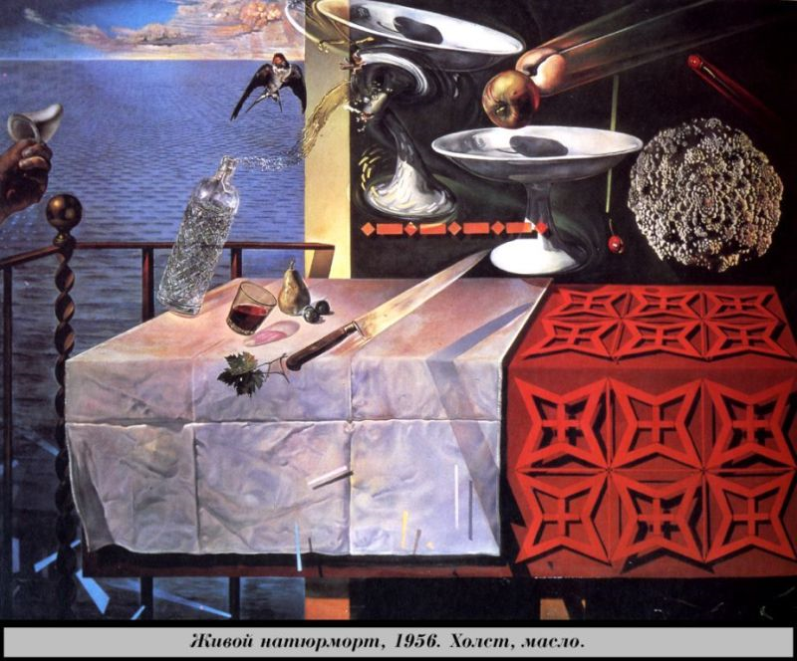
Сюрреалистердің негізгі бөлігі (әсіресе, бейнелеу өнерінде жұмыс жасаушылар) реализмдік көзқарасқа жау көзбен қарауды жалғастырды. ( Сальвадор Дали, Марк Эрнест, Ив Танги, Дороти Таннинг) 1930 жылдардың соңына қарай сюрреалистердің көп бөлігі Америкаға қоныс аударды.

Бесінші тақырып. Бірінші дүниежүзілік соғыстың бейнелеу өнеріне әсері
Мақсаты: Бірінші дүниежүзілік соғыстың әсерінен туындаған әлемдік өнердің бағыттары жөніндегі көріністі қалыптастыру
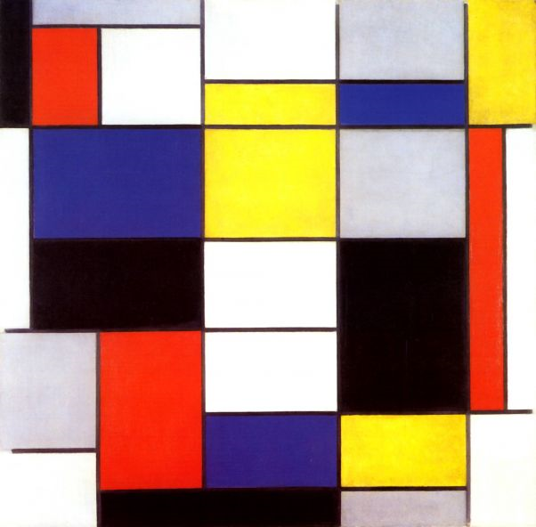
Бірінші дүниежүзілік соғыс Европа үшін шынайы күйзеліс болды. Соғыс кезеңінде бейнелеу өнерінің орталығы Франция мен Германия елдерінен нейтралитетті сақтаған елдерге ауысты. Лейденде, Голландияда кескіндемешілер, сәулетшілер, мүсіншілер ( Теон ван Дусбург, Питер Ауд, Геррит Ритвелд, Корне-лис ван Эестерен, Пит Мондриан, Барт ван дер Лек и Георг Вантонгерлоо) тобымен жасалған «Де Стейл» (Стиль,1917) журналы қалыптасты. Дусбург пен Мондрианның теориясына негізделе отырып ол жаңа қатал абстрактілі стильдің өркендеуіне жол ашты. Бұл стиль ақ,қара және басқа да түстер мен түзу сызықтардың үйлесімділігі арқылы ғана жасалды.
Бұл теорияны Мондриан Парижде соғысқа дейін ойлап тапты. Ол кубизмнің қисынды жалғасын таптым деп есептеді.
«Де Стейл» тобының сәулетшілері бұл принципті үш өлшемді кеңістікте қолдануды жалғастырды. Сонымен қатар Франк Ллойд Райттың архитектура мен қоршаған орта байланысы туралы ережеге негізделді. Геррит Ритвелдің жобасы Утрехтегі Шредердің үйін жасау болды.
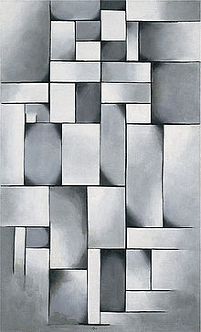
Егер «Де стейл»-дің тобы пуритандық нормативке қашуды көрсетсе, сол кезеңде пайда болған басқа ірі бейнелеу ағымдарын қарама-қарсы бағытқа қашу деп санауға болады. Дадаизм соғыс кезеңінде Ленин секілді тек саяси эмигранттарға ғана емес, сонымен қатар өзінің әдебиеттік кештерін «Кабар Вольтерде» өткізген бір топ суретшілер мен ақындарға баспана болған нейтралды Швейцарияда дүниеге келді.Дадаизм соғысқа қарсы бағытқа, ұлтшылдыққа, әлемдегі барлығына қарсы болды, тіпті өзіне де.

Алтыншы тақырып. Экспрессионизм және неоэкспрессионизм
Мақсаты: Экспрессионизмнің көркемдік ерекшеліктері туралы көріністі қалыптастыру.
Экспроссионизм (латын тілінен expression – көрініс) – 1900 – 20 ғасырдың басында өркендеген еуропалық өнердің бір бағыты. Ол сол ғасырдағы бірінші дүниежүзілік соғысты қоса алғандағы әлеуметтік дағдарыс кезеңінде қалыптасқан. Экспрессионизм субъективті, дағдарыстық формадағы, жаңа заманғы өркениетке қарсылық ретінде суреттелді.
Экспрессионизм – адамның субъективті ішкі жан дүниесін шынайы деп жариялаған жалғыз бағыт. Ал оны беру тәсілі – өнердің басты мақсаты. «Экспрессияға» деген ұмтылыс, Эмоцияның қаттылығы, бейнелердің иррационалдығы Германия мен Австрияда ерекше тарады. (жазушылар Г.Кайзер, В. Газенклевер, Австриядағы Ф. Верфель, Германиядағы суретшілер Э.НОльде, Ф.Марк,П.Клее, Австриядағы О.Кокошка, австриялық композиторлар А.Шенберг, А.Берг, неміс кинорежиссерлары Ф.В.Мурнау,Р.Вине,П.Лени). Экспрессионизм аясында абстрактлы өнердің жарқын үлгілері пайда болды. Суретшілердің бір тобында, әсіресе немістіктерде экспрессионизм соғысқа қарсы және антиимпериалистік бағыт алды. (Э.,Барлах, Ж.Грос, О.Дикс) Экспрессионизмнің бейнелеу өнеріндегі бастамашысы В.Ван Гог, Э.Мунк, Дж.Энсор, Ф.Ходлер болды.
XIX ғасырдың аяғына қарай неміс өнерінде өнер шығармаларына деген ерекше көзқарас қалыптасты. Готикалық шеберлердің өнеріне деген қызығушылық пайда болды. (Эль Греко, Питер Брейгель) Африкада, Таяу Шығыста және мұхит аралдарында бейнелеу өнерінің экзотикалық бағытына деген қасиеттері қайта ашылды. Бұның барлығы бейнелеу өнерінің бағытына өз әсерін тигізді.
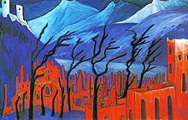
Экспрессионизм – бұл адамның ішкі дүниесін, оның күйзелісін көрсету болып табылады. Экспрессионитер өздерінің ізбасарлары ретінде француздық постэмпрессионистерді, швейцариялық Фердинанд Ходлерді, норвегтік Эдвард Мункті, бельгиялық Джеймс Энсорды таныды. Экпрессионизмде қарсы келушіілік өте көп болатын.

Жетінші тақырып. Модернизм және Кубизм
Мақсаты: Модернизмнің негізгі бағыттары туралы көріністі қалыптастыру
Модерннің шеберлерін іздеу фовизмнің, экспрессионизмнің, кубизмнің және абстрактілі өнер мен сюрреализмнің өркендеуіне жол ашты. Модерннің және авангардтың бағдарламалық жәнежалпы болып әлемнің әлеуметтік өзгеруі болды. «Адамдардың сана сезімін қайта тәрбиелеу» Суретшінің қоғам ішіндегі тәртібі, бейнелеу өнерінің универсалдығы. Ақыр соңында, бірнеше ғасырлардан кейін өнер мен қоғам арасындағы қарым-қатынас қалыптасты: журналдар, галереялар, маршандар, коллекциялар, музейлер, базарлар және жарнамалар. Басқаша айтқанда, авангард үшін «іске қосылатын механимз» болды.
Жаңа өнердің «әкелері» болып постимпрессионизм суретшілері В.Ван Гог, П.Гоген, П.Сезанн, Ж. Сера, А.Тулуз-Лотрек болды
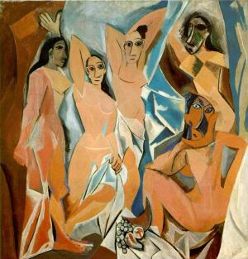
Сераның композициясының абстрактілдік қатынасына қарай бұл күмән тудырмайды. Әлбетте, осың картинасының, натюрмортының, «Пьеро және Арлекин» суретінің иконографикалық себебі ХХ ғасырдың көптеген суретшілерінің назарын аударды.
Кубизм – (фрнцуз тілінен аударғанда cubism, cube- шаршы сөзінен шыққан) - ХХ ғасырдағы бейнелеу өнеріндегі модернистік ағым. Кубизмнің дүниеге келуі 1907 жыл болып табылады. Бул кезеде П.Пикассо өте ерекше деформацияланған, өзгеше пішіндегі «Авиньондық қыздар» картинасын салған болатын.
1908 жылы Парижде «Бато-лавуар» деп аталатын жаңа топ пайда болды. Бұл топтың құрамына Пикассо, Ж. Брак, испандық Х.Грис, жазушы Г.Аполлинер, Г.Стайн кірді. Бұл топтың өзіндік принциптері болды. 1911 жылы Париж жанындағы Пютода қалыптасқан және 1912 жылы «Сексьон д-ор» көрмесінде қойылған өзге топқа кубизмнің ең таңдамалылары – А. Глез, Ж.Метсенже, Ж.Виллон, А. Ле Фоконье және өзге де суретшілер енді. «Кубистер» сөзін алғаш рет 1908 жылы француздық критик Л.Восель заттық әлемді геометриялық пішіндер (куб,шар, цилиндр,конус) арқылы бейнелеген суретшілерді сипаттау үшін қолданды.
1941 жылы 23 маусымда, соғыс әрекеттері басталғаннан кейінгі келесі күні «Правда» газетінде Кукрыникстер (М. В. Куприянов, 1903-1991; П. Н. Крылов, 1902-1991; Н. А. Соколов, 1903-2000) суретшілер одағының «Беспощадно разгромим и уничтожим врага!»(Жауды аяусыз қырып-жоямыз!) суреті жарияланды. Сол кезден бастап графика өнерінің өкілдері өздерінің шығармаларымен соғыс жылнамасын дайындады.
Ұлы Отан соғысы басталуының алғашқы күнінен бастап соңғы күніне дейін куәгерлер мен қатысушылардың көптеген суреттерінде кездеседі. Әсіресе тыл жұмысын суреттеу жақсы дамыды. Суретші тыл қызметкерлерінің көрмелерінде сол кезеннің баға жетпес құнды деректері бар. Соның ішінде ленинградтық суретшілер В.А. Ветрогонского, Б.Н. Ермолаева, А.А. Ефимова, В.М. Звонцова, П.М. Кондратьева, П.М. Криворуцкого, Н.Т. Куликова, М.Г. Платунова, В.Г. Старова; Н.М. Аввакумова, Л.А. Бруни, А.Л. Гландина, Ф.П. Глебова, Л.Ф. Голованова, А.А. Горпенко, В.Н. Горяева, В.С. Климашина, А.А. Сапожникованың шығармаларын атап өткен жөн.
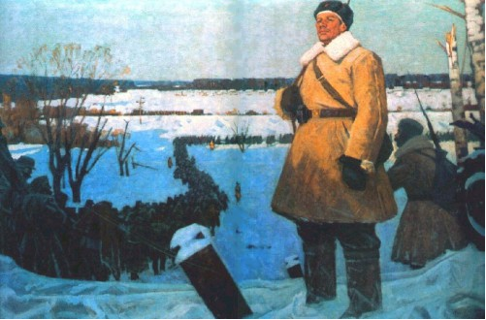 А. Пластов Фашист пролетел, 1942
Ұлы Отан соғысы жылдары кеңестік суретшілердің халықтың өткені мен халық батырларына деген қызығушылығы арта түсті.
Ұлы Отан соғысы жылдары жас суретшілердің өнеріне, бейнелеу өнеріндегі жаңа бағыттардың пайда болуына жол ашылды.
Солардың ішінде Греков атындағы әскери суретшілер студиясының жас шәкірттері ерекше көзге түсті. Ол 1934 жылы оқу орны ретінде, ал соғыс жылдарында әскери шебер суретшілерге арналаған ұйым ретінде құрылды. Суретшілердің жұмысы тылда өтті. Бұл суретшілер Мәскеу түбіндегі шайқастар, Волгадағы ұлы шайқас, Днепр мен Берлинді алуға бағытталған шайқастарға қатысты.
Әдебиет:
Манин В. С. Русская живопись ХХ века. 1, 2, 3 том. — СПб.: Аврора, 2007; Карпова К. Библия глазами соцреалиста. Гелий Коржев. Каталог выставки произведений. — М.: Сканрус, 2012; Зайцев Е. В. Гелий Михайлович Коржев. Альбом: К 75 летию со дня рождения. — М.: Пассим, 2000; Дейнека А. Жизнь, искусство, время..М., 1974; Собрание шедевров: наследие и современность. № 3. Сентябрь — Москва, 2011; С. Герасимов / Авт.-сост. С. М. Иваницкий. — М.: Изобразительное искусство, 1985
9-тақырып. «Көлемді өнер мәселелері»
Мақсаты:
Поп-арт (ағыл. pop art, popular art қысқартылған түрі-атақты жалпыға ортақ өнер; екінші мағынасы рop сөзімен байланысты-қатты шығатын дыбыс немесе эффект)-1950-1960 жылдардағы авангардтық бейнелеу өнерінің бағыты, затсыз абстракционизмге қарсы және жаңа авангардизм концепциясына көшу, «эстетиканың бағалы құндылықтарын ашу» қызметін атқарды. Мысал ретінде тұтыну тауарлары, жаңалықтар (Мао Цзэдун) немесе кино(Мэрилин Монро) кейіпкерлерін айтамыз. Бұл өнердің ерекшеліктері:
- масштаб пен материал өзгереді;
- бейнелеу әдіс-тәсілдері анықталады;
- информациялық кедергілер анықталады ж/е т.б.
Поп-арт абстракционизді алмастырады және жаңа образдың пайда болуына ісер етеді. Поп-арт ашық және контрасті түстермен сипатталады.
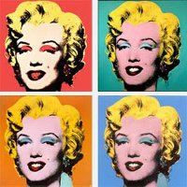
Энди Уорхол Мерилин, 1964
Поп-арт өкілдері «шынайы өмірге қайта оралуды» мақсат етті, ал шынайы өмірдегі оларға шабыт берген журналдар, жарнамалар, телебағдарламалар мен фотосуреттер болды. Поп-арт заттарды өнерге қайтарғанымен, ол заттар бейнелеу өнері көрінісі емес еді, бұл заттар тұрмыстық өмірмен, заманауи индустриалды мәдениет пен заманауи мәліметтермен байланысты.
Дизайн мен жарнамамен әрекеттесетін жаңа техникалық әдістер: фото басып-шығару, диапроекторды қолдану, шынайы заттарды қосу суретшінің шығармашылығының дамуына әсер етеді. Поп-арт Англияда пайда болды; америкалық және француз суретшілері де танымал болды. Осы сияқты бағыттар Италия, Германия және КСРО-да да пайда болды. Кеңестік поп-артты сипаттау үшін «соц-арт» термині қолданылады.
Әдебиет:
Пахтер М., Лэндри Ч. Культура на перепутье. Культура и культурные институты в XXI веке. — М.: Классика-XXI, 2003; Ортега-и-Гассет Х. Запах культуры. — М.: Алгоритм, Эксмо, 2006; Бодрийяр Жан. Общество потребления. Его мифы и структуры. — М.: Культурная революция; Республика, 2006; Хоннеф, Клаус. Поп-арт / Под ред. Уты Гросеник. — Москва: Taschen / «Арт-родник», 2005; Уорхол Э. Философия Энди Уорхола (от А к Б и наоборот) = The philosophy of Andy Warhol (from A to B and back again) / [Пер. с англ. Г. Северской]. — М.: Аронов, 2001; Томкинс К. Жизнеописания художников. — Москва: V-A-C press, 2013
10-тақырып. Батыс өнеріндегі гиперреализм
Мақсаты: заманауи өнердегі гиперреализм ерекшеліктері туралы пікір қалыптастыру.
Гиперреализм (hyperrealism — ағыл.), немесе фотореализм (photorealism — ағыл.), табиңғи бейнелерді драмалық әсермен бейнелейтін ХХ ғасырдың соңындағы бейнелеу өнеріндегі бағыт. Гиперреализм-шындықты фотосуреттер арқылы көрсететін живопись пен мүсін өнеріндегі көркем бағыт. 1973 жылы Иса Брахот «фотореализм» сөзінің орнына «гиперреализм» терминін ұсынды.
Өзінің практикасымен және натурализм мен прагматизмдегі эстетикалық ориентациясы бойынша гиперреализм поп-артқа жақын. Оларды біріктіретін суреттер мен композициялардағы күрделілік болып табылады. Гиперреализм магистралі болып тура, эмоциядан тыс шындықты бейнелеу болып табылады. Гиперреализм суреттің механикалық, техникалық сипатын көрсетеді; аэрография, эмульсиялық қабаттың арқасында тегістікке қол жеткізеді; түс, көлем анықталады. Гиперреализмнің негізгі проблемасы-күнделікті өмір, қалалық орта, жарнама, көшедегі адамның макрофотографикалық портреті суық, шеткері, шындықтан тыс болып бейнеленуі.
Сонымен қоса, гиперреализмдегі өнердің «масс-медиатизация» тенденциясы іздеу, экспериметті түрде, яғни дамыған технология мен фотосурет пен кино өнеріндегі әдістер: үлкейтіп көрсету, детализация, отпикалық әсер, монтаж, полиэкран, биіктіктен жасалатын түсірілім арқылы жүргізіледі. Негізінен назар аударатыны жылтыр, беткі қабатты көрсететін шыны, пластик, автокөлікті бояу және т.б. Түстердің әрекеттесуі кеңістіктердің әрекеттесуіне алып келеді. Гиперреализмнің негізгі мақсаты әлемді шынайы бейнелеу болып табылады. Бұл үшін суретті көшіру мен оның көлемін үлкейту сияқты іс-әрекеттерге механикалық әдістерді қолданады. Суреттің ерекшеліктерін көрсету үшін красканы аэрографтың көмегімен ерітеді.
Гиперреализм 60-жылдардың соңында АҚШ-та пайда болып, әлем өнерінде өзіндік орынға ие болды. Живопсиь саласындағы бейнелерге келетін болсақ, жарнама суреттер(Р. Коттингэм), қараусыз қалған көліктер(Д. Солт), қалалық өмірді бейнелейтін витриналар(Р. Эст, Р. Гоингз), ат жарыстары(Р. Мак Лиэн) болды.
Гиперреализм концептуализге антитеза болып табылады; ол сурет концептісіне күдік келтіреді. Гиперреализмнің бейнелеу тәжірибесі живопись пен мүсін өнеріндегі неомодернизмнің бастамасы болды. Оның кейбір әдістері постмодерниздік бейнедеу тілінің бір бөлігі болып табылады. Сөйтіп, реализмнің бұл түрі дәстүрлі жаңа техникалар кино, фото, видео әдістердің көрерменге әсер етуіне, виртуалды шындық, яғни гипноздық әсерлер.
Әдебиет:
Photorealism by Louis K. Meisel. Abradale/Abrams, New York, NY, (1989).
Photorealism Since 1980 by Louis K. Meisel. Harry N. Abrams, New York, NY, (1993).
Photorealism at the Millennium by Louis K. Meisel and Linda Chase. Harry N. Abrams, New York, NY, (2002).
Charles Bell: The Complete Works, 1970—1990 by Henry Geldzahler, Louis K. Meisel,Abrams New York, NY(1991).
Richard Estes: The Complete Paintings, 1966—1985 by Louis K. Meisel, John Perreault, Abrams New York, NY (1986).
Richard Estes by John Wilmerding. Rizzoli, New York, NY, (2006).
Robert Bechtle: A Retrospective by Michael Auping, Janet Bishop, Charles Ray, and Jonathan Weinberg. University of California Press, Berkeley, CA, (2005).

11-тақырып. Латын Америкасы елдеріндегі заманауи өнер
Мақсаты: Латын Америкасы елдеріндегі өнер ерекшеліктері туралы пікір қалыптастыру.
ХХ ғасырдағы Латын Америкасындағы живописьте мексикалық неореализм мектебі-мурализді атап өткен жөн. Монументалистер ацтек, майялардың өнерін қалпына келтіріп, Қайта өрлеу дәуіріне ауысты. Фрескалардың негізгі кейіпкерлері халық болды. Бұл мектептің өкілдері (Д. Ривера, Д. Сикейрос, X. Ороско, Р. Гуттузо) демократиялық халықтық өнердің негізін қалады.
Дәстүрлі Колумбиялыққа дейінгі қабырғалы живопись пен 1910 жылғы революцияға қарсы әлеуметтік қарсылыққа байланысты мексикалық мурализм мақсат етіп «монументалды және кейіпкерлі, халықтық өнер қалыптастыруды» алды.
Халықтық ой-санада испандықтардың өткені мен батырлары дидактикалық тақырыптардың туындауына әсер етті(Ороско, Ривера, Сикейрос).
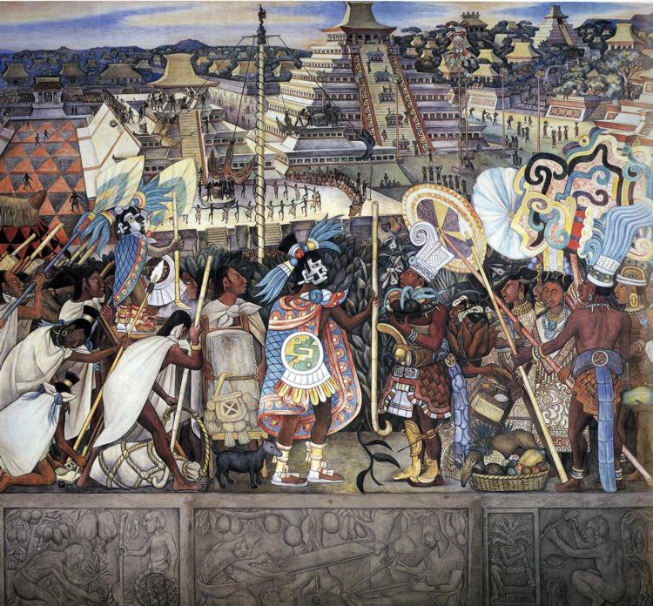
Диего Ривера Цивилизация Тотонаков, 1950
1920-жфлдары пайда болған мурализм Екінші дүние жүзілік соғыстан кейінде жалғаса берді.
Оның әсері АҚШ администрациясының тапсырысымен жасалған жұмыстарда да болды(«Federal Arts Project», 1934-1943). 1970-жылдары АҚШ-та қабырға живописі әлеуметтік және этникалық күрес түрінде пайда болды; ол Оңтүстік Америка мен Ирландия өнері сияқты коллективті түрде болып келеді. Қазіргі кездегі көптеген америкалық және европалық суретшілер мурализмге қызығушылық танытуда.
Соғыстан кейінгі жылдарда Латын Америкасының өнері жедел дамыды. Бұл елдерде шебер суретшілерден басқа, бейнелеу өнерінің мектептері мен бағыттары қалыптасты. Бұдан кейінгі жетістіктерге жеткен Мексика болды. Артуро Бустосаның «АҚШ-та жасалған» және Андреа Гоместің «Соғысқа қарсы ана» деген гравюралар халықтық графика шеберханасының жоғарғы дәрежеде екендігін көруге болады. Мексикалық даму басқа Латын Америкасы елдеріндегі өнердің дамуына әсер етті. Бразилиядағы белгілі өнер өкілдерінің бірі Кандидо Портинари(1903-1962) болды; оның халық өмірі туралы картиналары мен «Тирадентес» панносы бразиялиялықтарды азат етуге бағытталды. «Шығармашылық ұжымда, реализм мен халықтық» деген ұранмен Бразилияда көптеген гравюрамен айналысатын ұйымдар құрылды. Бразилия графикасының ірі өкілдері Р-егина Кац пен Карлос Склиар. АРгентинадағы демократиялық өнерде біршама дамыды. Аргентина халқының тұрмысын суреттеуде суретшілік қабілеті жақсы дамыған Антонио Берни(1905), Абраас Виго(1893) ж/е т.б. Кубада өнердің дамуы бұл елдегі революциямен байланысты болды.
Әдебиет:
Жадова Л. Монументальная живопись Мексики. — М., 1965; Осповат Л. Диего Ривера. — М., 1969; Андреа Кеттенманн. Ривера. — М., 2007; Григулевич И. Р. Сикейрос — М. : Искусство, 1980; Искусство стран Латинской Америки. М.: Наука, 1986

12-тақырып. ХХғасырдағы Шағыс өнері
Мақсаты: 18 ғасырдың аяғы мен 19 ғасырда Қытай өнерін еуропалық әсерден босатып, тірі табиғатты бейнелеуге назар аударыла бастады. Бұл «гохуа» стилінің дамуына әсер етті. «Гүлдер мен құстар» бағытын ұстана отырып, дәстүрлі пейзаждар орта ғасырлық живопись дәстүрі шығармаларға тазалық пен қайталанбастық сыйлады. –жылдарға дейін бұл салада қызмет еткендер қатарына Ци Бай-ши мен Сюй Бэй-хун сияқты суретшілерді жатқызамыз.
Ци Бай-ши(1860-1957)-«гохуа» стилінің жарқын өкілі. Ол көптеген жанрларда қызмет етсе де, «гүлдер мен құстар» стилінеерең еңбек сіңірді. Оның шығармаларында ортакасырлық өнер дәстүрлері көрініс тапты. Оның шығармашылығының ерекшелігі-оның бірнеше штрихтардың көмегімен әр түрлі бейнелерді көрсете алуы.
Сюй Бэй-хун(1895-1953)-ұлттық реалистік өнерді жаңарту мен дамытуға үлес қосқан суретшілердің бірі. Сюй Бэй-хунды әр түрлі жанрлар қызықтырды. Ол пейзаж бен өзі үлкен ықыласпен салатын анималистикалық сюжеттерге ерекше назар аударды. Шығармашылық ізденістері мен европалық реалистік өнерге бас бұруда Сюй Бэй-хунге үлгі болған «фигуралы» живописьтің шебері Цзян Чжао-хэ болды. Өзінің шығармаларын өмірлік жағдайлармен байланыстырып салған.
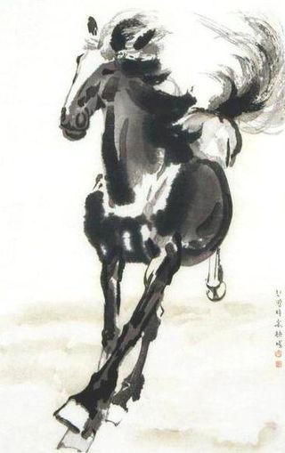
Сюй Бэй Хун Галопирующий конь
Соғыстан кейінгі Япония бейнелеу өнері екі тенденцияның күресімен сипатталды: америкалық мәдениеттің әсері мен ұлттық мәдениеттегі прогрессивтік және консервативтік идеялар. Шетел әсеріне аз ұшыраған ұлттық өнер дәстүрін ұстанатын өнер саласы-гравюра. 1949 жылы «Японияның ұлттық гравюрасы» ұйымын құрылды. «Япония гравюрасы ұйымы» әлеуметтік тақырыпты қозғайтын реалист суретшілерді біріктірді. Бұл саланың өкілдері Уэно Макото, Судзуки Кэндзи, Такидайра Дзиро, Нии Хирохава, Иино Нобуя болды. Соның ішінде Оно Тадасигэ тек қана суретші ғана емес, өнертанушы, гравюра тарихының шебері болды. Оның белгілі еңбектері «Қара жаңбыр», «Хиросима», «Хиросима түрлері».

13-тақырып: Модерн
Мақсаты: Модерн стилінің ерекшеліктері туралы пікір қалыптастыру, оның өнердегі орны мен әсерін анықтау.
Модерн (фр. Art Nouveau — жаңа өнер, нем. Jugendstil — жастар стилі, англ. Stile Liberty — бостандық стилі)-20 ғасырда(1890-1905) дамыған халықаралық өнер стилі. Модерн кезеңі қысқа кезеңді 1880-жылдың соңы мен 1914 жылды қамтиды, бірінші дүниежүзілік соғыстың басталуы Европаның көптеген қалаларында өнердің дамуына жол ашты. Модерн кезінде ескі өнер түрлерін жаңарту қолға алынды. Модерн суретшілері үйреншікті нормалар мен шекараларды өзгерттң. Модерннің негізгі мақсаты жаңа әдістер, стильдер, формаларды қалыптастыру болды.
Модерн атауы әр елде әр түрлі. Орыс тілді «модерні» басқа тілдерде кездеспейді. Ал Батыстағы бұл стильдің ең танымал атауы «АР-Нуво» (Art Nouveau).СОндай-ақ бұл стильдің— «Тиффани» деген атауы АҚШ-та белгілі, «Югендстиль» Германиядп, «Сецессион» Автсрияда, «Модерн Стайл» Британияда белгілі.
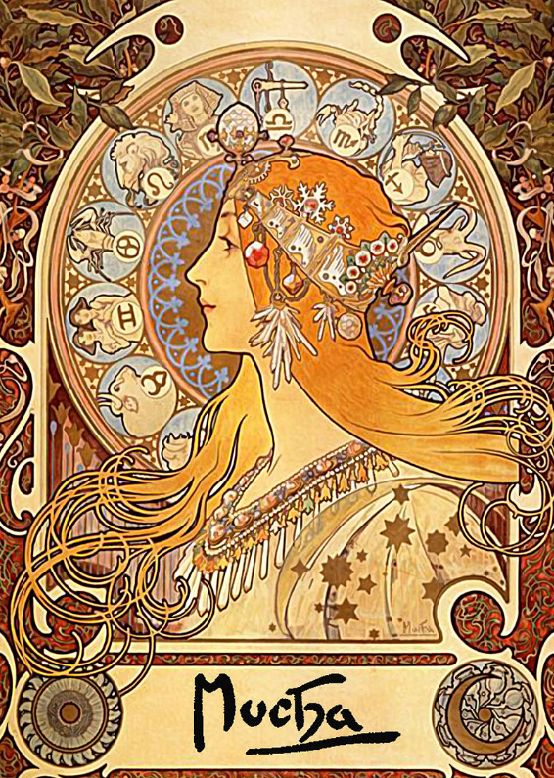
А.Муха Зодиак
Модерннің суретшілері әр түрлі формаларды қолданды: грекиялық архаика, крит-микендік өнер, антикалық классика, Қытай, Жапония жеріндегі экзотикалық өнер, готика мен ренессанс, этрусктар мен француздардың рококо өнері. Модерннің негізгі ерекшелігі бүтінділікке, пластикалық бет-пішінге жіне ішкі бейнеге деген ұмтылыс, сәнді және конструктативтік элементтердің болуы. Модерн өкілдері кеңістіктегі өздері сәндеген картиналар мен шпалерлердің, жиһаздар, шыныдан жасалған бұйымдардың, ас үй құралдарының, сондай-ақ киімдердің стилистикалық бірлігін қамтамасыз етуге тырысты. Модернде суреттің сәнділігі мен екі өлшемділі маңызды болды. Сондай-ақ сәндеу заттарының не үшін қажет екендігінің маңызы жоқ. Француз модернінің өкілі ПОль Гоген мен оның замандастары. Сондай-ақ Ар-Нувоның танымал өкілдерінің Анри де Тулуз-Лотрек. Ар Нувоның дамуында архитектор Эктор Гимар, зергер Рене мен шыны мен жиһаз шебері Эмиль Галленің орны ерекше болды. Бельгиядағы Ар Нувоның белгілі өкілі архитекторлар Анри ван де Велде мен Виктор Орт болды. Ал Испанияда архитектор Антони Гауди болды.
Ұлыбританияда 1880-жылы бұл стиль кітаптарды сәндеуде қолданылды. Ар Нувоның белгілі суретші-графигі Обри Бердсли болды; ол әдеби шығармаларға суреттерді кірістірді. Модерн стилінің тағы бір өкілі шотландиялық архитектор және дизайнер Ч. Р. Макинтош болды. Оның еңбегі европалық архитектура мен өнердің дамуына зор әсер етті.
Әдебиет:
Берсенева А. Архитектура модерна. Екатеринбург, 1992; Берсенева А. Европейский модерн: венская архитектурная школа. Екатеринбург, 1991; Сарабьянов Д. В. Модерн. История стиля. Галарт, 2001; Густав Климт [Альбом]. Авт. текста М.Кини — Москва: Белый город, 1998; Ланди Э. Тайная жизнь великих художников. - М. 2011; Домитеева, В. М. Врубель. — М.: Молодая Гвардия, 2014; Дмитриева, Н. А. Михаил Врубель. Жизнь и творчество. — М.: Дет. лит., 1984; Роу Д. Гауди. Архитектор и художник. - Белый Город, Москва — 2009.

14-тақырып: ХХғасырдағы архитектуралық стильдер
Мақсаты: «Архитектуралық стильге» «үш бастаманың бірлігі-пайда, беріктік, сұлулық» деген анықтама беріп, ол туралы түсінік қалыптастыру. Бұл сөз «витрувиандық триада» деп аударылады; үш асппектіні біріктіреді: функциональдық; конструктивтік-техникалық және технологиялық; идеялық-суреттеу; рухани-эстетикалық.
«Архитектуралық стиль»-қазіргі кездегі және белгілі аймақтағы тұрақты стиль:
-жоспарлау шешімі қабылданады;
-конструктивті-техникалық және технолоиялық әдістер қолдану;
-архитектуралық-көркемөнерлік образды қалыптастыратын суреттеу әдістері.
1945 жылы архитектурадағы авангардтың жетекшісі АҚШ болды; 20-30 жылдары бұл жерде Вальтер Гропиус пен Людвиг Мис ван дер Роэ сияқты эмигранттанр болды. Соңғысы арнай қорапша жасауды көздеген еді. Мис ван дер Роэдің ықпалымен Америка мен Европада көптеген административті ғимараттар салынды.
Екінші дүниежүзілік соғыстан кейінгі алғашқы 10жылдықта АҚШ архитекторларына қарсы Италия мектептері, Скандинавия, Мексика, Бразилия, Япония өнері болды.
Европадағы архитектураның негізі қала құрылысы болды. Екінші дүниежүзілік соғыс кезінде қиратушылық(когда Роттердам, Ковентри, Гавр, Ганновер) архитекторларға жаңа қала түрін салуға мүмкіндік берді. Құрылыс жұмыстары 1943 жылғы Халықаралық конгресстің «Афина хартиясына» сәйкес жүргізілді. Оның негізгі мақсаты қала мен қоршаған орт арасындағы тепе-теңдікті сақтап қалу. 1945-50 жылдары Огюста Перренің бастамасымен құрылыс жұмыстары жүргізілген Гавр қаласы бұл хартия бойынша қалпана келтірілмеді. Құрылыс оның оның Франциядағы роліне сәйкес болды.
50-ж. Ортасынд құрылыс техникасы революцияны басынан өткерді. Бетон, алюминий, пластмасс, синтетикалық пленка сияқты құралдар көптеп қолданылды. Осы кезеңде Оскар Нимейераның платикалық формалар ментехника және функционализм туралы пікірінің дұрыстығы дәлелденді. 50-ж. Ортасында Батыс архитектурасы әр түрлі әлем түрінде болды; Англияда туындаған бағыт-брутализм (ағыл. brutal — «дөрекі»)болды; ол архитектурның негізі құрылыс деп білді. Бұған мысал ретінде Лондондағы «Экономист» журналының баспа ғимараты (1964 ж., архитекторлар Элисон мен Питер Смитсоны). Ол кездегі негізгі өнер барокко болды; ирек сызықты формалар мен тірі табиғат конструкциясы негіз болды.
60-ж. аяғы Батыс мәдениетіндегі «құндылықтарды бағалау» кезеңі болды. 20-ж. пайда болған архитектуралық өнердің дұрыстығына күмән келтіріле бастады. 70-90ж. жетекшілік еткен архитектура түрі постмодернизм болды.
Постмодернист архитекторлар ыңғайлылық пен сәнділік үшін логика мен стиль тазалығынан бас тартты. Бұл ғимараттар әртүрлі формадан тұрды. Кейбір ғимараттарда антикалық-ренессанстық құрылыс түрлері кездеседі.
Брутализм (ағыл. brutal — «дөрекі») ХХғ. Екінші жартысындағы интернационалдық стиль. ХХғ. Ортасында брутализм архитектуралық стиль ретінде қабылданды.
Брутализмнің негізін қалаушы британдық ағайында архитекторлар Алисон мен Петер Смитсон болды.
Солтүстік Америкалық және Европалықтардың эстетикалық талғамы жаңа архитектуралық стильдің қалыптасуына бастама болды.
Әдебиет:
Райнер Цербст Антонио Гауди: Жизнь в архитектуре. – М., 2008; Горюнов В. С., Тубли М. П. Архитектура эпохи модерна. Л.,1992; Райнер Бэнем «Новый брутализм — этика или эстетика?» Стройиздат, 1973; Архитектура Запада. Книга 1 — Мастера и течения. Отв. ред. С. О. Хан-Магомедов. — Москва. Стройиздат, 1972
15-тақырып: ХХ ғасырдағы театр өнері
Мақсаты: заманауи театр өнері туралы пікір қалыптастыру.
Драматург Ж. Ануяның шығармашылығы туралы халық «Ануяның әлемі» деп айтады. Соған қарамастан оның шығармаларының негізгі кейіпкерлері тазалық пен бүтіндіктің бейнесі болып табылады. «Антигона»(1944) пьесасының негізгі кейіпкері Антигона соған дәлел. Бұл пьесада екі кейіпкер негізге алынады: билікке ие болған Кроена мен оған бағынышты Антигона. Ол корольдің тыйымына қарамастан ағасын жер қойнауына тапсырады. Антигона баринен де бас тартады.Соғыс жылдары жазылған шығарма антифашисттік бағытта болды.
ХХғ. Француз драматургы Ж. Жироду(1882-1944)-дипломат, 1939ж. соғыс кезіндегі ақпарат министрі, ол романист жазушы, сыншы, эссеист болды; әртіс Жувемен кездесуден кейін өзін театрға арнады. Оның пьесалары әртүрлі болды: заманауи және антикалық, трагедиялық және фантастикалық, қорқынышты және күлкілі. Мысалы: «Электра» мен «Трояндық соғыс болмайды».
Француз театрының екі соғыс кезеңіндегі теоретигы ақын әрі ойшыл П. Валери(1871-1945) болды. Ол театрдың екі түрі: Храм мен Гиньоль туралы жазды. Екіншісі «белгілі уақыт арасындағы тазалықты беруге» қабілтті «мерекелік мистерия». Валери литургия түріндегі театр ашуға тырысты.
Композитор Онеггермен бірге «Амфион» балетін жазып; оның тұсау кесері 1931 ж. 23 маусымда Париждегі операда Ида Рубинштейннің бастамасымен өтті.
«Жан мен би» пьесасында кейіпкерлердің тілімен Валери балет туралы пікірін білдіреді.
«Құдай бәрін жоқтан жасады, сол жоқ әр жерден көрінеді» деген пікірді Валеридің «Жаман пікірінен» көреміз.
Ж.-П. Сартр мен А. Камю драматургиясы. Драматург болған философтар Ж.П. Сартр мен А. Камюдің экзистенциалдық көзқарасы драмалық өнерде көріне бастады. Сартрдың адам трагедиясының көрінісін «Шыбындар», «Қазусыз өлілер», «Лас қолдар», «Шайтан мен мейірімді Құдай» шығармаларынан көреміз.
«Еңбек театры» мен «Алжир радиосында» қызмет еткен Альбер Камю Екінші дүниежүзілік соғыс алдында өзінің шығармаларының жартысын жазды; ал 1945 ж. «Түсінбестік» пен 1944 ж. «Кальгулдар» шығармасын жазды. Камю әлемдегі қиындықтардың емі жоқ деп есептеді. Оның пікірінше «оған ем болатын «ақылдылық» деп есептеді, оны уақыт өте келе дамыту қажет» деген пікір қалдырды.
Екінші дүниежүзілік соғыстан кейін Европадағы театр экспериментін неміс драматургы Б. Брехт(1898-1956) жалғастырды; ол эпикалық театр концепциясын ұсынды. Бұл концепция бойынша спектакль адамның сезіміне емес, ақылына әсер етуі қажет пікір қалыптасты. Оның «Үш тиындық опера» («Кедейлер операсының» инсценровкасы Дж. Гей, 1728), «Галмей өмірі» (1939), «Артур Уи карьерасы» (1941), «Мамаша Кураж» (1971), «Кавказ шеңбері» (1949) ж/е т.б. пьесалары антисоғыстық бағыт пен заманауи қоғам сыншысы екенін көрсетеді.
«Жаңа театр». 1950-ж. Францияда «Жаңа театр» құрылды. Бұл театрдың негізін қалаған С. Беккет, Э. Ионеско, А. Адамов болды. Бұл бір жағынан театр тілі мен құрылымын өзгерту тәсілі; екінші жағынан соғыс пен атом бомбасының қорқынышын көрсету болды. 1952 ж. қойылған Беккеттің «Годо күту» пьесасы- абсурдтың белгісі пьесасы. Ионесканың пьесаларының негізгі ойы тілдің байланыс құралы ретінде пайдасыздығы болып табылады.
ХХғасырдағы дағдарыс туралы пікірдің қалыптасуына жоғарғы мысалдар дәлел болады. ХХ ғ. Мәдениет емес, дағдарыстың көрінңсі болған бір оқиғаны атап өткен жөн. Ол Европаның көп бөлігіне тән ғылыми-техикалық революциясы.
Соңғы екі онжылдықтағы Францияның театр өмірі Европадағыдай әр түрлі болды. Қазіргі кезде Парижде театрлар саны 50-ден асады; олардан Шекспир, Корнель, Расин, Чеховтың - «Камеди Франсез» бен «.Одеоне» пьесаларын; заманауи драматургтар Беккет пен Ионесконың авангардтық театрдағы шығармаларын көруге болады. Авиньоне, Оранже, Ниме және басқа да Франция қалаларында, ежелгі рим ареналары мен ортағасырлық сарайларда театр фестивальдары өткізілді.
Ондай іс-шаралар Италияда да жүргізілді: Форум, Колизей, Каракалла Термінде өзінің кересеттілігімен таңқалдыратын спектакльдар көп болды. Вердидың «Лида» шығармасы ерекше әсер қалдырады.
Бұның бәрі жаңа театр формаларын іздеу тәсілі. Оның тамаша мысалы Париж Спорт сарайындағы қойылған Р. Оссейнның «Париж құдай анасынысоборың», «Дантон и Робеспьер», «Назареттен келген адам», «Броненосец Потемкин» шығармалары.
Клад Каррер ағылшын режиссеры Питер Брукпен бірлесіп «Буф дю Нор» Париж театрында ежелгі үндістердің «Махабхарата» эпосын қойды. Ол эпос 3 күн кешінде немесе 12 сағат қатарынан қойылып отырды. Европадан келген көрермендер де көр болды.
Әдебиет:
Мастерство актера в терминах и определениях К.С.Станиславского. М., 1961; Зограф Н.Г. Малый театр в конце 19-20 веков. М., 1966; Толстых В.И, Эстетическое воспитание, М., 1984; Хайченко Г.А., Страницы истории советского театра, М., 1983

